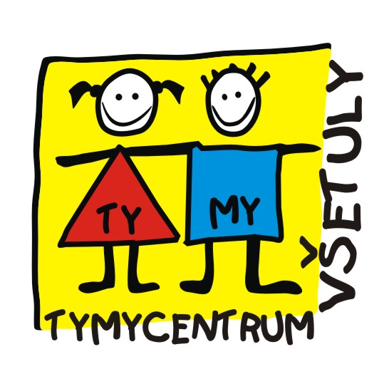

Středisko volného času, příspěvková organizace
Sokolská 70, 769 01 Holešov, 573 39 69 28, 734 358 563 vsetuly@centrum.cz, www.tymycentrum.cz



Duben 2022
1.-2.4. Noc s Andersenem – povídání o životě a díle Jaromíra Foglara, seznámení s hrdiny seriálu Rychlé šípy, pro děti od 6 -ti let, cena 150,- Kč, přihlášky do 29. 3.

2.4. VŠETULSKÁ HŮLKA - XI. ročník mezinárodní soutěže mažoretek, zahájení v 9 hodin velký sál holešovského zámku

10.4. Dívka roku 2022 – oblastní kolo, soutěž pro dívky 13 – 16 let – rozhovor, volná disciplína, módní přehlídka,…. , vítězka postoupí do celostátního finále, hlasování diváků, od 17 hodin, vstupné 100,- Kč

12.4. Den otevřených dveří kytara – 15:00 – 17:00 hodin , zájemci o táborovou kytaru přijďte se podívat do našich hodin, těšíme se na vás

13.4. Zahájení kroužku pompony – zahajovací hodina od 16:30 hodin, zrdcadlový sál v TYMY, vedoucí Alena Rafajová / dlouholetá trenérka mažoretek/

14.4. Velikonoční prázdniny v TYMY – od 9 - 16 hodin, celodenní pobyt,
sportovní, taneční a výtvarně rukodělný program, /oběd + 2x svačina v ceně/,
cena 500,- Kč, přihlášky do 8.4.

20.4. Virtuální brýle v TYMY – od 16 – 18 hodin, možnost vyzkoušení virtuálních brýlí, doporučeno pro děti s poruchou pozornosti, / možnost vyzkoušení po půl hodině /, hlaste se v kanceláři SVČ TYMY

21.4. Virtuální brýle v TYMY – od 17 – 18:30 hodin, možnost vyzkoušení virtuálních brýlí, doporučeno pro děti s poruchou pozornosti, / možnost vyzkoušení po půl hodině /, hlaste se v kanceláři SVČ TYMY

21.4. Koncert Slávek Janoušek a jeho hosté – od 19 hodin v SVČ TYMY, vstupné 200,- Kč, vstupenky a rezervace v kanceláři SVČ TYMY
22.-23.4.Noční deskohraní - od 18:00 hodin, cena: 100,- Kč pro členy Deskohraní, 150,- Kč ostatní, večer s deskovými hrami a nejen to, přihlášky do 19. 3.

23.4. Výtvarný Sedmikvítek 2022 – celorepublikové finále výtvarné, rukodělné a keramické soutěže, dílny a vyhlášení vítězů
23.4. + 24.4. Výstava modelové železnice – budova centra Srdíčko -Novosady – bývalé středisko DUHY, sobota 23.4. – od 9 - 12 hodin + od 14 - 17 hodin, neděle 24.4. od 9 - 12 hodin

24.4. Folklorní odpoledne – soutěž ve folklorních tancích, od 14 hodin, tělocvična TYMY, vstupné 50,- Kč, děti do 15 -ti let zdarma

BŘEZNOVÉ MINI DESKOHRANÍ V TM KLUBU
10. + 12. + 17. + 19. + 24. + 26. + 31.3.
od 15 – do 17 hodin, přijďte si zahrát zajímavé deskové hry

28.4. BESEDA - Seznámení se s 3D tiskárnou – od 16:30 hodin, seznámení se s technologií, názorné ukázky vytištěných produktů, možnost vidět 3D tisk v akci, vysvětlení veškerých nejasností ohledně 3D tiskárny s odborníkem
8.+ 22.+ 29.4. Klub deskových her - od 16 hodin v TYMY, pro členy SVČ TYMY zdarma, rezervace předem v kanceláři TYMY
*Nabízíme tašky TVOŘÍME S TYMY
15 námětů na výtvarnou a rukodělnou činnost – více info v kanceláři SVČ TYMY a na FB
*SVČ TYMY pořádá soutěž k příležitosti výročí 700 let města Holešova – HOLEŠOV – MOJE MĚSTO – jeho minulost, současnost a budoucnost, soutěž má 2 kategorie – literární a výtvarnou – více info na webu + FB
*Probíhá sbírka zdravotnického materiálu na pomoc Ukrajině ve spolupráci s ČČK Kroměříž – sběrná místa – SVČ TYMY pondělí – pátek 8 -17 hodin + klubovna Smetanovy sady 15 – 17 hodin + *Děti pomáhají dětem - Krabice pro kamaráda
Chceš potěšit a udělat radost dětem, které k nám utekly před válkou na Ukrajině ? Naplň společně s rodiči krabici od bot různým materiálem – např. pastelky, fixy, papíry, nůžky, omalovánky, plyšová hračka, …Můžeš napsat i dopis ! Krabici označ pro jaký věk je určena a zda je pro holku nebo pro kluka a také se podepiš. Krabice budeme vybírat denně od 8 – 18 hodin v SVČ TYMY, popř. v klubovně ve Smetanových sadech.


LÉTO S TYMY 2022

Bohatá a pestrá nabídka pobytových a příměstských táborů na červenec a srpen pro děti již od 3 let na www.tymycentrum.cz
Připravujeme :

1.5. Taneční festival – soutěž v různých tanečních stylech v tělocvičně
SVČ TYMY
29.5. Dětský den a pohádkový les
22.6. Olympijský běh – přihlašovat se můžete již nyní na
www.olympijskybeh.cz
19.8. - 27.8. IGRANE - MAKARSKÁ RIVIÉRA – ozdravný pobyt pro rodiče s dětmi

U všech akcí budeme vycházet z opatření vlády, sledujte náš FB + web !!!

Za kolektiv pracovníků SVČ TYMY Mgr. Jarmila Vaclachová, ředitelka


